如何能让LSTM等黑盒模型应用于银行等现实场景？这些模型所作出的预测如何向人类解释其预测依据？现有的XAI方法（事前解释方法，事后解释方法）有哪些？

【2021_3】
1.通过使用特征选择和降维算法（如 PCA、t-SNE 和 UMAP）优化学习分类器的过程。
2.通过使用合成少数过采样技术 （SMOTE） 克服数据集不平衡的问题并提高学习率。
3.通过使用序列学习器 LSTM 递归神经网络作为动态模式识别分类器来构建消费者消费行为的上下文，以对交易序列中的长期依赖关系进行建模。（注意力机制）

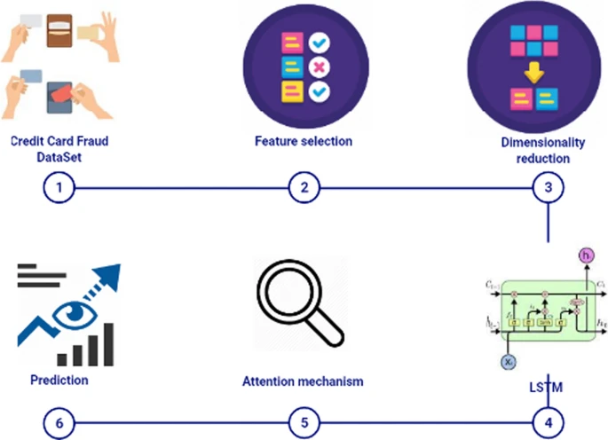

1. 模型选择与优化
模型选择：根据具体任务选择合适的LSTM模型。
优化：通过超参数调优和正则化提升模型性能。

2. 数据预处理
（1）数据清洗：确保数据质量。
（2）特征工程：提取有效特征，提升模型表现。
三种降维方法：主成分分析 （PCA）、t 分布随机邻域嵌入（t-SNE）、均匀流形近似和投影 （UMAP）（更优）【2021_3】

3. 模型训练与验证
（1）训练：使用历史数据训练模型。
（2）验证：通过交叉验证确保模型泛化能力。

4. 模型解释
XAI方法：使用可解释的人工智能技术解释模型预测。

5. 部署与监控
（1）部署：将模型集成到银行系统中；（2）监控：持续监控模型表现，及时调整。

现有的XAI方法【2023_8】
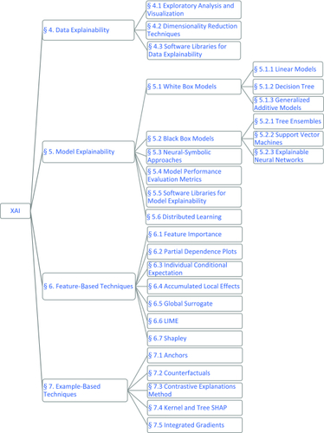
1. 事前解释方法：透明模型~白盒模型
Decision Tree：易于理解的规则。
Linear Models：通过系数解释特征重要性。
规则提取：从复杂模型中提取规则。

Generalized Additive Models（GAM）

2. 事后解释方法：模型无关~黑盒模型
LIME：通过局部线性近似解释预测。工作方式是尝试使用与所解释的实例相似的示例数据点来拟合本地模型。【2021_6】
SHAP：基于博弈论解释特征贡献。
敏感性分析：分析输入变化对输出的影响。
梯度/注意力机制：通过梯度或注意力权重解释模型决策。

Explainable Neural Networks
Tree Ensembles
Support Vector Machine

应用案例
信用评分：使用LSTM预测违约风险，通过SHAP解释特征贡献。
欺诈检测：LSTM检测异常交易，LIME解释高风险交易原因。
客户行为分析：LSTM预测客户行为，通过注意力机制解释预测依据。

“Interpretability is the extent to which cause and effect can be observed within a system. It is about being able to discern the mechanics without necessarily knowing why! On the other hand, explainability is the extent to which the internal mechanics of a ML/DL system can be explained in human terms. Explainability is being able to quite literally explain what is happening inside the black box.” 【2021_6】

如果黑盒模型不容易被信任，有哪些可解释性强的违约预测模型存在/异常检测模型存在？
可解释性强的违约预测模型
1. Logistic regression（逻辑回归）

2. Decision tree:（决策树）

3. Random forests（随机森林）

4. Gradient Boosted Trees (GBM) （梯度提升树）

可解释性强的异常检测模型
1. 基于统计的方法（Z-score、IQR等）
用于检测数据中的异常点。

2. Isolation Forest（孤立森林）：
通过树结构检测异常，提供异常分数。

3. One-Class SVM（一类支持向量机）：
通过超平面分离正常和异常数据。

可否使用符号回归做可解释性模型？
+符号回归生成显式数学表达式，高度可解释，适合捕捉非线性关系。生成的模型易于理解和解释。可用于违约预测和异常检测。

例子：银行信用评估【2024_1】
符号回归的多基因遗传编程方法在估计信用风险参数 LGD 方面并没有产生比 Logit 转换回归、Beta 回归和回归树更好的预测能力。
两阶段遗传编程 （2SGP） 结合了 IF-THEN 规则和判别函数的优势，并成功超越了 GP、MLP、CART、C4.5、粗糙集和 Logistic 回归。提出了一种使用进化计算、集成学习和深度学习的新型混合模型，并为银行信用评估实现了高预测精度。
GSVM在预测方面优于GP模型。MLP 方法在预测准确性和拟合优度方面表现更好。

可否使用强化学习指导符号回归进行符号搜索？
强化学习：提升符号回归的搜索效率，生成更优的数学模型。
How to detect:
Raw features: 卡片品牌和商户国家/地区等特定特征+用户直接选择的特征(如交易金额)
卡和终端的标识符→Aggregated features
Raw and aggregated features are then used to train a fraud detection system.【2025_1】
Partially Observable Markov Decision Process (POMDP)

现存哪些利用符号回归做异常检测的方法
- Symbolic regression of system data（通过系统数据的符号回归）
通过符号回归生成数学表达式，描述正常数据的模式。偏离该表达式的数据点被视为异常。
应用：工业设备监控、网络流量分析

- Symbolic regression combined with LLM（符号回归与大语言模型结合）
方法：
Visual Event Detection with Symbolic Reasoning (VED-SR)
implicit modeling and explicit relationship analysis（隐式建模和显式关系分析）【2025_2】
应用：工业质量控制、医疗诊断、监控系统、工业危害

- Symbolic Regression combined with machine learning（符号回归与机器学习结合）
将符号回归与机器学习模型结合，符号回归生成特征，机器学习模型进行异常检测。
方法：
Decision tree (DT)
Random Forest (RF) and Gradient Boost (GB)
Fault severity inference from symbolically regressed inferential sensors.（推理传感器）【2022_4】
SVM models are utilized for classification, while its regression counterpart is the Support Vector Regression (SVR) model 【2023_2】
Artificial Neural Networks (ANN)

“技术的结果随数据集的类型和大小而变化。人工神经网络模型提供了准确的结果，但训练起来困难且非常昂贵。支持向量机非常适合小数据集，并提供了很好的结果。决策树在采样和预处理数据上提供更好的结果，而逻辑回归在原始的未采样数据上提供更好的结果。随机森林很适合于分类和连续数据。”【2020_2】

应用：航空航天、智能制造

- Symbol Graph Genetic Programming (SGGP)
Genetic Programming：一种符号回归方法，通过遗传算法生成数学表达式
detect network attacks【2004_1】

- Symbolic regression combined with reinforcement learning（符号回归与强化学习结合）
利用强化学习优化符号回归的符号搜索过程，生成更优的数学表达式用于异常检测。
应用：生物信息学等高维数据和大规模系统的异常检测。

- Symbolic regression combined with statistical methods（符号回归和统计方法结合）
符号回归和统计方法结合（如Z-score、IQR），生成描述正常数据分布的数学表达式，统计方法用于检测异常。
应用：金融欺诈检测、医疗异常检测

- Deep Symbolic Regression（符号回归与深度学习结合）
将符号回归与深度学习模型（如LSTM、CNN）结合，符号回归生成可解释的特征，深度学习模型进行异常检测。
应用：时间序列数据、图像数据等的异常检测。

